**Bloco 5**

**Biologia do Desenvolvimento**

**Atividade 4: MORFOGÊNESE SOB A PERSPECTIVA DA DIVERSIDADE BIOLÓGICA**

**Roteiro Alunos**

**Atividade organizada pelos professores** José Eduardo Baroneza (UnB), Nilda Diniz Rojas(UnB) e Yara Maria Rauh Muller (UFSC).

**OBJETIVOS DA ATIVIDADE:**

**Objetivo geral:**

Que o aluno compreenda a importância dos genes e das moléculas sinalizadoras na gastrulação e na morfogênese, que seja capaz de correlacionar o processo entre diferentes espécies.

**Objetivos específicos:**

* Comparar as mudanças na forma do corpo no início do desenvolvimento ontogenético das espécies *Mus musculus, Xenopus laevis* e *Danio Rerio;*
* Compreender a papel da comunicação e da sinalização molecular no processo de diferenciação celular durante a gastrulação;
* Discutir sobre a homologia de moléculas que atuam no desenvolvimento embrionário de distintas espécies de vertebrados.
* Reconhecer a função dos genes do desenvolvimento no estabelecimento da organização corporal

**APRESENTAÇÃO:**

Definimos como Morfogênese o processo por meio do qual os organismos passam por alterações em sua forma no decorrer do desenvolvimento ontogenético. Nas plantas, tais alterações são consequência da divisão celular. Nos animais, além da proliferação, a morfogênese depende também da adesão, da migração e dos rearranjos, mecanismos complexos associados à diferenciação celular e regulados por meio do controle da expressão de genes específicos, muitos dos quais com patrimônio genético altamente conservado nos distintos grupos animais.

Na biologia do desenvolvimento, estudos com organismos-modelo, tais como a mosca das frutas, *Drosophila melanogaster,* e os vertebrados camundongo, galinha, rã *Xenopus* e peixe-zebra, foram fundamentais para que pudéssemos identificar e compreender o papel dos genes nos mecanismos que guiam as distintas fases do início da vida. A partir destes estudos, foi possível constatar que os genes cuja expressão guiam o correto desenvolvimento dos vertebrados apresentam forte homologia de sequência com genes que orientam o desenvolvimento de invertebrados.

Mutações nestes genes podem originar deste a morte antes do nascimento até anomalias congênitas com consequências funcionais ou simples variações anatômicas. Eles devem ser expressos em momentos específicos e limitados do desenvolvimento, sendo inativados posteriormente. Genes do desenvolvimento expressos em momentos inapropriados podem originar anomalias congênitas ou até mesmos cânceres.

Entre os genes conservados e que se repetem nas distintas espécies constam HOX, PAX, Hedgehogs, Wnt, FGFs, BMPs, Nodal, Notch, entre outros. Alguns destes, tais como HOX e PAX, codificam fatores de transcrição, que ativam ou reprimem a transcrição gênica. Outros, tais como Wnt, Nodal, FGFs e BMPs codificam morfógenos, que são moléculas secretadas, que atuam no processo de comunicação celular como ligantes de receptores em células alvo, ativando uma via de sinalização intracelular que pode modificar a célula alvo alterando sua forma ou sua expressão gênica. Os morfógenos determinam o destino das células que possuem receptores apropriados, dependendo de sua presença e concentração.

Há ainda genes do desenvolvimento que codificam proteínas que atuam em processos de comunicação por contato, tal como o Notch, que codifica um receptor de membrana que libera um fator de transcrição intracelular quando em contato com uma célula da vizinhança que possui o ligante Delta em sua membrana.

Nos embriões, é comum que células indiferenciadas estejam sob a influência de outras, bem como dos distintos morfógenos, de modo que o destino da célula é resultado da dinâmica que ela estabelece com suas vizinhas e também com a combinação dos morfógenos em seu entorno. A correta comunicação entre as células é imprescindível para promover os eventos relacionados com a morfogênese, pois ela depende dos sinais químicos externos interpretados pelas células através de seus receptores. Estes sinais consistem de moléculas, que podem estar na membrana plasmática de células vizinhas ou livres no meio extracelular. Assim, como no processo de cocção de um bolo, o resultado final ocorre em função dos ingredientes, das concentrações entre eles e da forma que os utilizamos a partir de uma receita, de modo análogo acontece o processo de diferenciação celular nos animais.

A atividade proposta abaixo deve ocorrer em dois momentos distintos: o primeiro deve ser individual e realizada no pré encontro, enquanto o segundo e o terceiro devem ser trabalhados coletivamente no encontro presencial.

No primeiro momento, a partir da visualização de vídeos e figuras os alunos deverão identificar diferenças e semelhanças no desenvolvimento de três distintas espécies animais: o mamífero camundongo *(Mus musculus)*, o peixe-zebra *(Danio rerio)* e o anfíbio rã-de-unhas-africanas *(Xenopus laevis).*  No segundo momento, sob a coordenação do(a) docente, deverá ser preenchido um quadro geral a partir dos relatos da turma, seguido de discussão sobre as bases da morfogênese nos animais numa perspectiva da Biologia Evolutiva. O terceiro momento utiliza a analogia do processo de morfogênese com processos de cocção de distintos tipos de bolos, de modo a ser possível a discussão sobre a possível influência de diferentes ingredientes e concentrações desses no produto final e proceder uma comparação com o processo de diferenciação das células.

**DINÂMICA:**

**ATIVIDADE PRÉ-ENCONTRO - INDIVIDUAL**

1. Assista aos vídeos e animações (links abaixo) e observe o comportamento das células e as mudanças na forma corpórea no início do desenvolvimento ontogenético de *Mus musculus,* de *Danio rerio e* de *Xenopus laevis.* Anote suas observações e traga para o Encontro 2, elas serão muito valiosas para a continuidade da atividade que será realizada de maneira presencial.

* *Mus musculus:* [*https://www.youtube.com/watch?v=xTwh4HemD50*](https://www.youtube.com/watch?v=xTwh4HemD50)

[*https://www.youtube.com/watch?v=ADlYn0ImTNg*](https://www.youtube.com/watch?v=ADlYn0ImTNg)

* *Danio rerio:* [*https://www.youtube.com/watch?v=QXiFM2U1YFw*](https://www.youtube.com/watch?v=QXiFM2U1YFw)

[*https://www.youtube.com/watch?v=7uBWsIUbRqY*](https://www.youtube.com/watch?v=7uBWsIUbRqY)

* *Xenopus Laevis:* [*https://www.youtube.com/watch?v=dXpAbezdOho*](https://www.youtube.com/watch?v=dXpAbezdOho)

<https://www.youtube.com/watch?v=OPTmFxtivHI>

1. Observe a FIGURA 1 (abaixo), que contém informações sobre distintas moléculas que atuam no processo de gastrulação de *Mus musculus, de Danio rerio* e de *Xenopus laevis:*

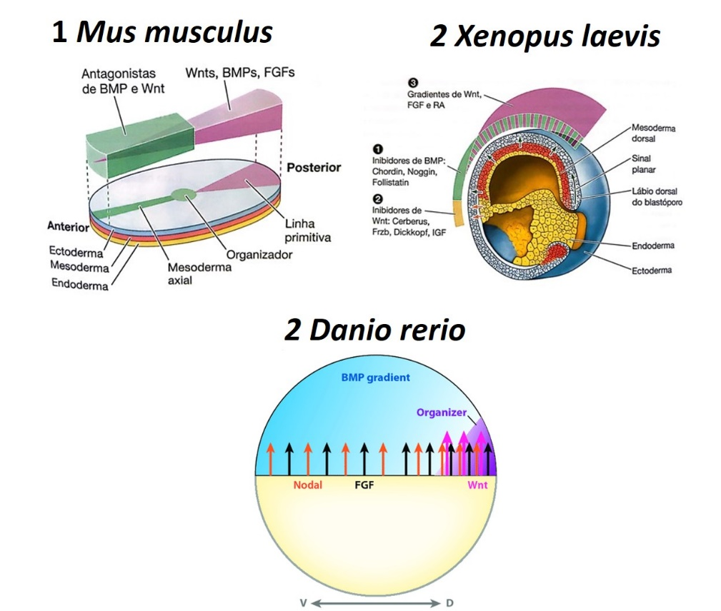

FIGURA 1 – SINALIZAÇÃO NO DESENVOLVIMENTO DA GÁSTRULA DE *Mus musculus –* 1, *Xenopus laevis –* 2 e *Danio rerio -* 3. Em 1 e 2, o ectoderma o mesoderma e o endoderma estão representados nas cores azul, vermelho e amarelo, respectivamente. Em 3, gradientes estão representados por setas e distintas tonalidades de cores. 1 e 2 extraídas de Gilbert, 2016.3 extraída de *Langdon* & *Mullins*, 2010

1. Preencha o quadro a seguir (quadro 1) anotando as moléculas indicadas na FIGURA 1 de acordo com as espécies relacionadas.

|  |  |  |  |
| --- | --- | --- | --- |
| **Gene/MORFÓGENO** | **ESPÉCIES** | | |
| *Mus musculus* | *Xenopis laevis* | *Danio rerio* |
| FGF | Presente | Presente | Presente |
|  |  |  |  |
|  |  |  |  |
|  |  |  |  |
|  |  |  |  |
|  |  |  |  |
|  |  |  |  |

1. Sugira um título que seja apropriado e explicativo para o quadro 1.
2. Poste sua tarefa no Moodle, 48 horas antes do Encontro 1, não esquecendo de colocar seu nome no arquivo.

**REFERÊNCIAS:**

GILBERT, S.F. Biologia do desenvolvimento, 11ª ed. Porto Alegre: Artmed, 2019.

LANGDON, Y.G; MULLINS, M.C. Maternal and Zygotic Control of Zebrafish Dorsoventral Axial Patterning. [*Annual Review of Genetics*](https://www.researchgate.net/journal/Annual-Review-of-Genetics-1545-2948)*,* 45(1):357-77, 2010.